Witam Was po raz kolejny i zapraszam do pracy. Musimy pomału wdrażać się w ocenianie dlatego myślę że będziemy to robić przy pomocy zdjęć . To znaczy będziecie dostawać np. do wykonania ćwiczenie które będziecie wykonywać w zeszycie ćwiczeń a następnie efekt swojej pracy sfotografujecie telefonem i wyślecie podpisane na mojego maila. Będą również zadania na zdobywanie plusów (5 plusów ocena bdb). Ale o tym będę Was osobno informował. Zapiszcie w zeszytach temat lekcji:
Temat : Ćwiczenia w dodawaniu i odejmowaniu ułamków dziesiętnych
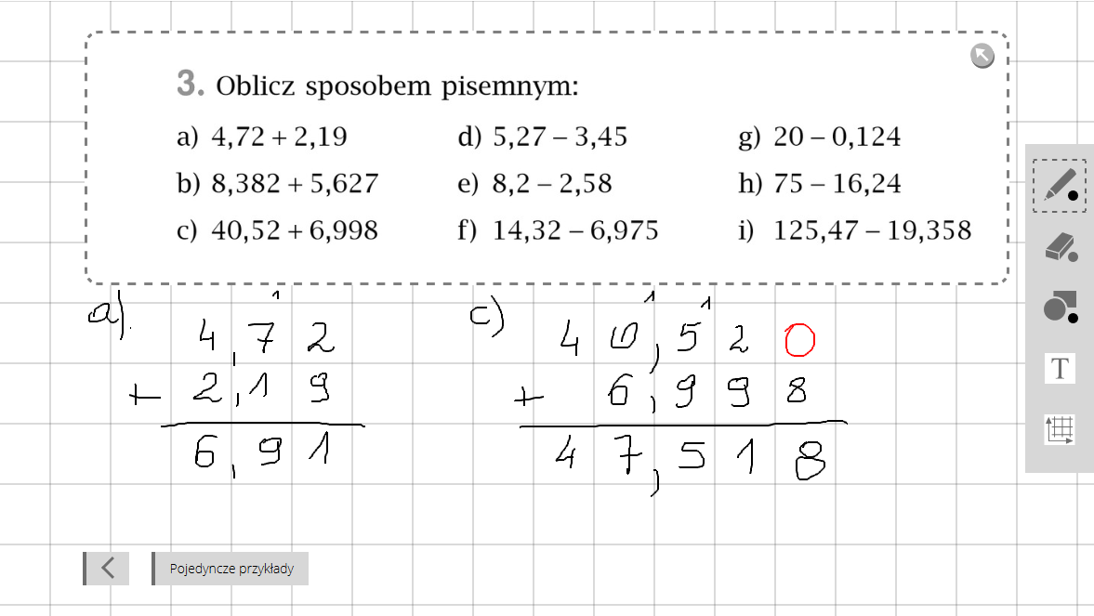
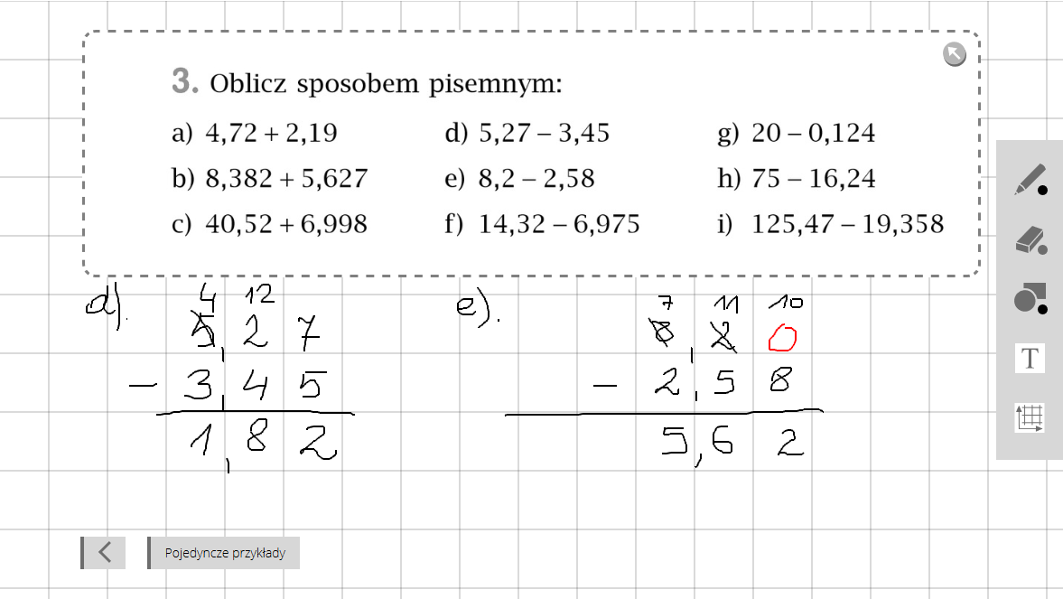

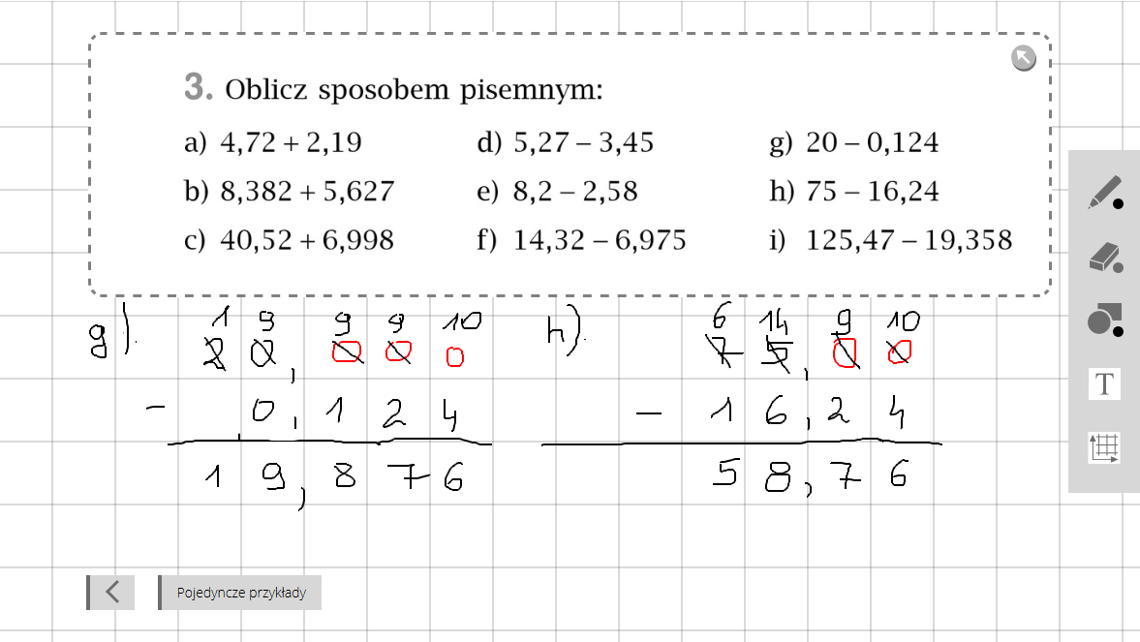
Przykłady: b, f, i proszę wykonać samodzielnie.

A teraz zadnie na jutro. Proszę wykonać strony 74 i 75 w ćwiczeniach a następnie wykonać zdjęcie wykonanych ćwiczeń na str 75 (tj, ćw 4, 5, 6, 7) i zdjęcie wysłać do mnie do godziny 15 tej. Wysłanie zdjęcia jest zarazem potwierdzeniem obecności. Przypominam jeszcze raz adres: grzkuc13@gmail.com . Pozdrawiam serdecznie G.Kuc

